Синтез и изучение структуры карбоксилатного кластера [Cu₂(N-benz-β-phe)₄]
Гизатов Р.Р.
Аспирант, 4 года обучения
ФГБОУ ВО «Башкирский государственный университет»,
химический факультет, Уфа, Россия
E–mail: gizzatovrr@mail.ru
Карбоксилаты металлов встречаются во многих природных объектах и находят широкое применение в различных областях человеческой деятельности. Являясь составной частью металлопротеинов и других биомолекул, подобные соединения обеспечивают выполнение важнейших биохимических функций живых организмов и определяют специфику поведения многих ферментов и антител, а также специфику взаимодействия внутри- и внеклеточных образований [1-2]. Полиядерные карбоксилатные комплексы часто используются в качестве модельных систем при исследовании биологических процессов [3-4].
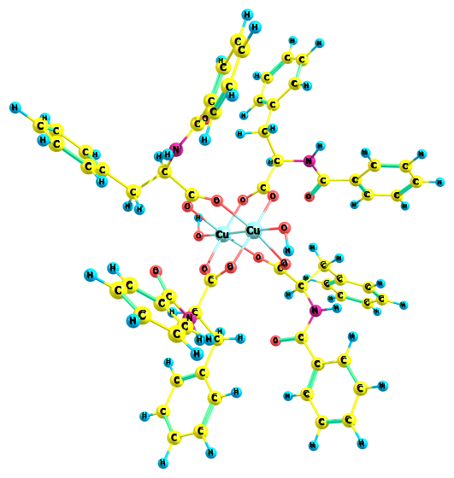
Рис. 1. Структура комплекса [Cu₂(N-benz-β-phe)4]

В данной работе был синтезирован кластерный карбоксилатный комплекс [Cu₂(N-benz-β-phe)₄]. Полученное соединение изучено методом ИК-спектроскопии МНПВО, РСА, MALDI TOF и квантовохимическим моделированием. Интерпретация характеристических полос поглощения [Cu₂(N-benz-β-phe)₄] сделана методом квантовохимического моделирования (рис. 1).
Литература
1. He C., Lippard S.J. // J. Amer. Chem. Soc. 1998. Vol. 120. P. 105.
2. Ruttinberg W., Dismukes G.G. // Chem. Rev. 1997. Vol. 97. P. 1.
3. Джардималиева Г.И., Помогайло А.Д. // Успехи химии. 2008. Т. 77, №3 C. 270.
4. Помогайло А.Д., Джардималиева Г.И. Мономерные и полимерные карбоксилаты металлов. – M.: Физматли, 2009.

